VACANZE ALLE TERME
Ce n’è per tutti i gusti: vacanze a tappe per gli amanti della bici, emozionanti discese a tutta velocità nei boschi, tour con le e-bike e piacevoli passeggiate con i bambini… e l’Hotel Posta ti aspetta per vivere le tue vacanze in Collina.
TOSCANA IN BICI
4 giorni in bici fra la Val d’Orcia e la Val di Chiana, in una delle aree più affascinanti della Toscana per una vacanza in bici all’insegna della natura, del relax e della migliore tradizione enogastronomica toscana. Circondati dai famosi vigneti Toscani e da splendidi borghi arroccati potrete visitare i paesi di Sarteano, Montepulciano e Pienza; la piccola chiesa di Vitaleta, degustare il nobile di Montepulciano e i pecorini di Pienza, oltre a rilassarvi nelle belle terme di Chianciano.
I vigneti della val d’Orcia e della Val di Chiana, i vini e i prodotti gastronomici, i cipressi, le strade bianche e i meravigliosi borghi arroccati… Esplorare quest’area della Toscana sarà un’esperienza meravigliosa.
Dal paese di Chianciano terme percorrerete 4 itinerari circolari che vi porteranno a scoprire i luoghi più caratteristici e significativi di quest’area: i famosi paesi di Montepulciano e Pienza, i piccoli borghi di Montefollonico, Castiglioncello sul Trinoro, Sarteano e Chiusi; i laghi e il sentiero del bonifica. Il tutto circondati da uno dei paesaggi più fotografati del mondo e nel cuore della migliore tradizione enogastronomica toscana dove nascono la carne chianina, il famoso vino “nobile di Montepulciano” e i formaggi di Pienza.
TIPOLOGIA: Viaggio in libertà in bicicletta.
DURATA: 6 giorni - 5 notti.
TERRENO: Misto asfalto/strade bianche collina, 40-60km a tappa.
PREZZO PER PERSONA: €200,00
-----------------
COSA INCLUDE LA QUOTA:
- 5 Pernottamenti in hotel (4 stelle);
- 5 colazioni a buffet;
- Accsso alla piscina e a tutti gli spazi ricreativi dell'Hotel;
- Mappe dattagliate del percorso.
SUPPLEMENTI:
- Noleggio bici: MTB o ibrida 15,00 € al giorno;
- Noleggio E-BIKE: 25,00€ all’ora;
- Camera singola (secondo disponibilità): 15,00 a persona a notte;
- Mezza pensione (bevande escluse): 15,00€ a pasto a persona.
LA QUOTA NON INCLUDE:
- Pasti, tassa di soggiorno (circa 5,00 e per persona per l’intera vacanza);
- Entrate a musei e quant’altro non specificato nella voce "cosa include la quota".

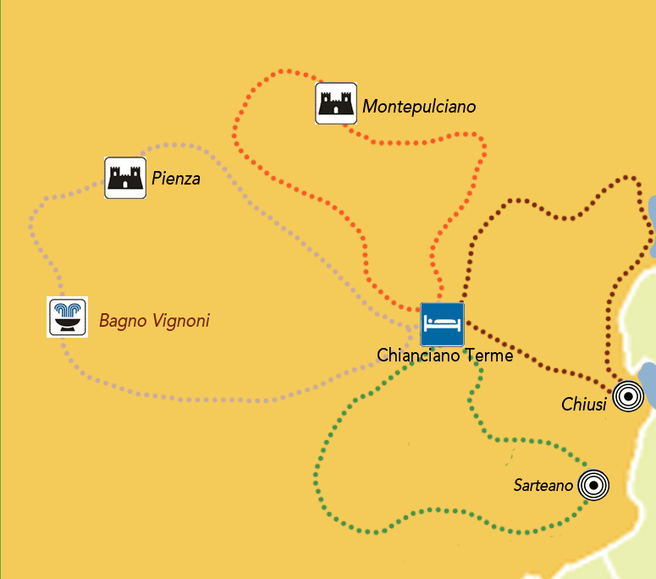

LUNGHEZZA TOTALE: 185 km.
Base fissa a Chianciano terme “Alla scoperta della Vald’Orcia e della Val di Chiana”.
1- PRIMO GIORNO
Arrivo individuale a Chianciano terme e pernottamento in hotel 3 stelle.
2- SECONDO GIORNO
La prima tappa è senza dubbio la più breve e la meno impegnativa dell’intera vacanza. Tuttavia l’itinerario è davvero interessante: poco più di 30 km immersi nella riserva naturale di Pietraporciana nei quali potrete visitare il caratteristico paese
di Sarteano e il suggestivo borgo di Castiglioncello sul Trinoro.
3 -TERZO GIORNO
La seconda tappa è invece interamente dedicata alla Val di Chiana. Circa 50 km ricchi di saliscendi nei quali potete visitare il borgo di Chianciano alto, il borgo arroccato di Montefollonico e il paese di Montepulciano, dove è assolutamente
consigliata la pausa per il pranzo e una degustazione del famosissimo vino “Nobile”, uno dei 4 vini D.O.C.G. Toscani.
4- QUARTO GIORNO
Il terzo itinerario sarà invece dedicato alla Val d’Orcia. 50 km nel cuore della più bella area della Toscana fra vigneti, dolci colline e borghi arroccati. Alternando strade asfaltate e tratti sterrati potrete visitare i paesi di Monticchiello e di Pienza (dove consigliamo la pausa pranzo e una degustazione del famoso formaggio “pecorino”) e la Cappella di Vitaleta, un’icona inconfondibile ed unica della Val d’Orcia.
5- QUINTO GIORNO
Nel quarto itinerario invece vi spingerete verso est, al confine con l’Umbria, per una bellissima tappa alla scoperta dell’area dei laghi di Montepulciano e di Chiusi. Oltre alla visita al bel paese di Chiusi la tappa prevede un lungo tratto sul
piacevolissimo itinerario ciclabile del “sentiero della bonifica“.
6- SESTO GIORNO
Dopo colazione, fine dei servizi e partenza.
A CHI SI RIVOLGE IL TOUR
Le tappe non presentano un chilometraggio eccessivo (40-55 km al giorno) e potrete affrontarle con tutta calma prendendovi l’intera giornata per completare il percorso.
Tuttavia il percorso è tipicamente collinare con continui saliscendi che possono risultare piuttosto impegnativi a cicloturisti alle prime armi. Il tour si rivolge quindi a tutte le persone mediamente allenate abituate a uscite in bici di una cinquantina di km su percorsi collinari.
CON QUALE BICI AFFRONTARE IL PERCORSO
Il percorso alterna strade bianche a strade secondarie asfaltate e si consiglia quindi l’utilizzo di una trekking bike o di una mountain bike.
COME RAGGIUGNERE IL PUNTO DI PARTENZA
Per chi arriva in auto: E’ possibile lasciare l’auto nel parcheggio dell’hotel di Chianciano Terme per la durata
della vacanza. Per chi arriva in treno: sui treni regionali è possibile trasportare la propria bici, riponendola
nell’apposito vagone all’inizio o alla fine del treno, e pagando un supplemento valido per 24 h di 3,50 €. Su
tutti gli altri treni, compresi i frecciarossa e frecciargento, è possibile trasportare la bici smontata e riposta
nelle apposite sacche senza alcun supplemento. La stazione più vicina è Chiusi - Chianciano Terme e dista
circa 16 km dal paese alto di Chianciano Terme e dall’hotel. Dalla stazione è possibile raggiungere l’hotel
con il bus di linea o in taxi (circa 30,00 €).
DIFFICOLTÀ
Il percorso è tipicamente collinare, non affronterete salite lunghe ma un continuo saliscendi che ai cicloturisti alle primissime armi potrebbe risultare abbastanza impegnativo. Il tour si rivolge quindi a tutte le persone mediamente allenate abituate a uscite in bici di una cinquantina di km su percorsi collinari. Il percorso alterna strade bianche a strade secondarie asfaltate e si consiglia quindi l’utilizzo di una trekking bike o di una mountain bike.
SERVIZI
- Servizio Lavanderia;
- Deposito prodtetto;
- Lavaggio bici;
- Bike officina;
- Servizio tansfer bagagli;
- Convenzione con noleggi e negozi bike;
- Conoscenza dell'inglese e tedesco;
- Bike map gratuita.
-------------
Contattaci per maggiori informazioni.
info@htlposta.it
Tel. 0578 63171

Condividi:

News

Offerte

Newsletter

Iscriviti per rimanere sempre aggiornato su nostri eventi ed offerte!

LETTA E COMPRESA L'INFORMATIVA PRIVACY
INVIA RICHIESTA

